命名查询：

HQL语句不直接写在Java代码中，而是写入到映射文件。Java代码从映射文件中将被命名的HQL，通过名称读出执行。

将HQL写入配置文件的好处，在项目真正上线后，若需要修改HQL就可进行检索优化，则只需修改配置文件中的HQL后，重启服务即可，无需再编译项目。

在映射文件中通过<query/>标签命名定义HQL，该标签写到哪个映射文件均可。

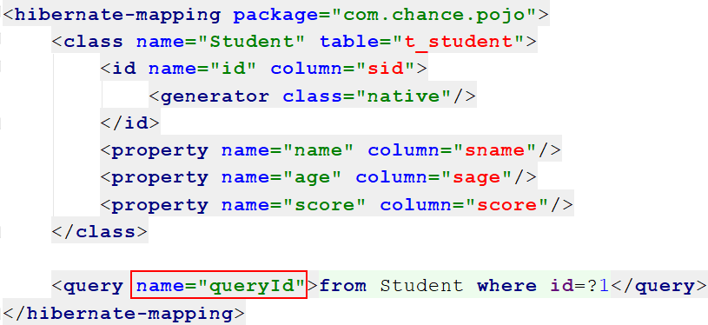

Java代码中通过Session的getNamedQuery()方法可以将映射文件中指定的HQL读取出。

